本州皇牌美景六天特惠超值之旅
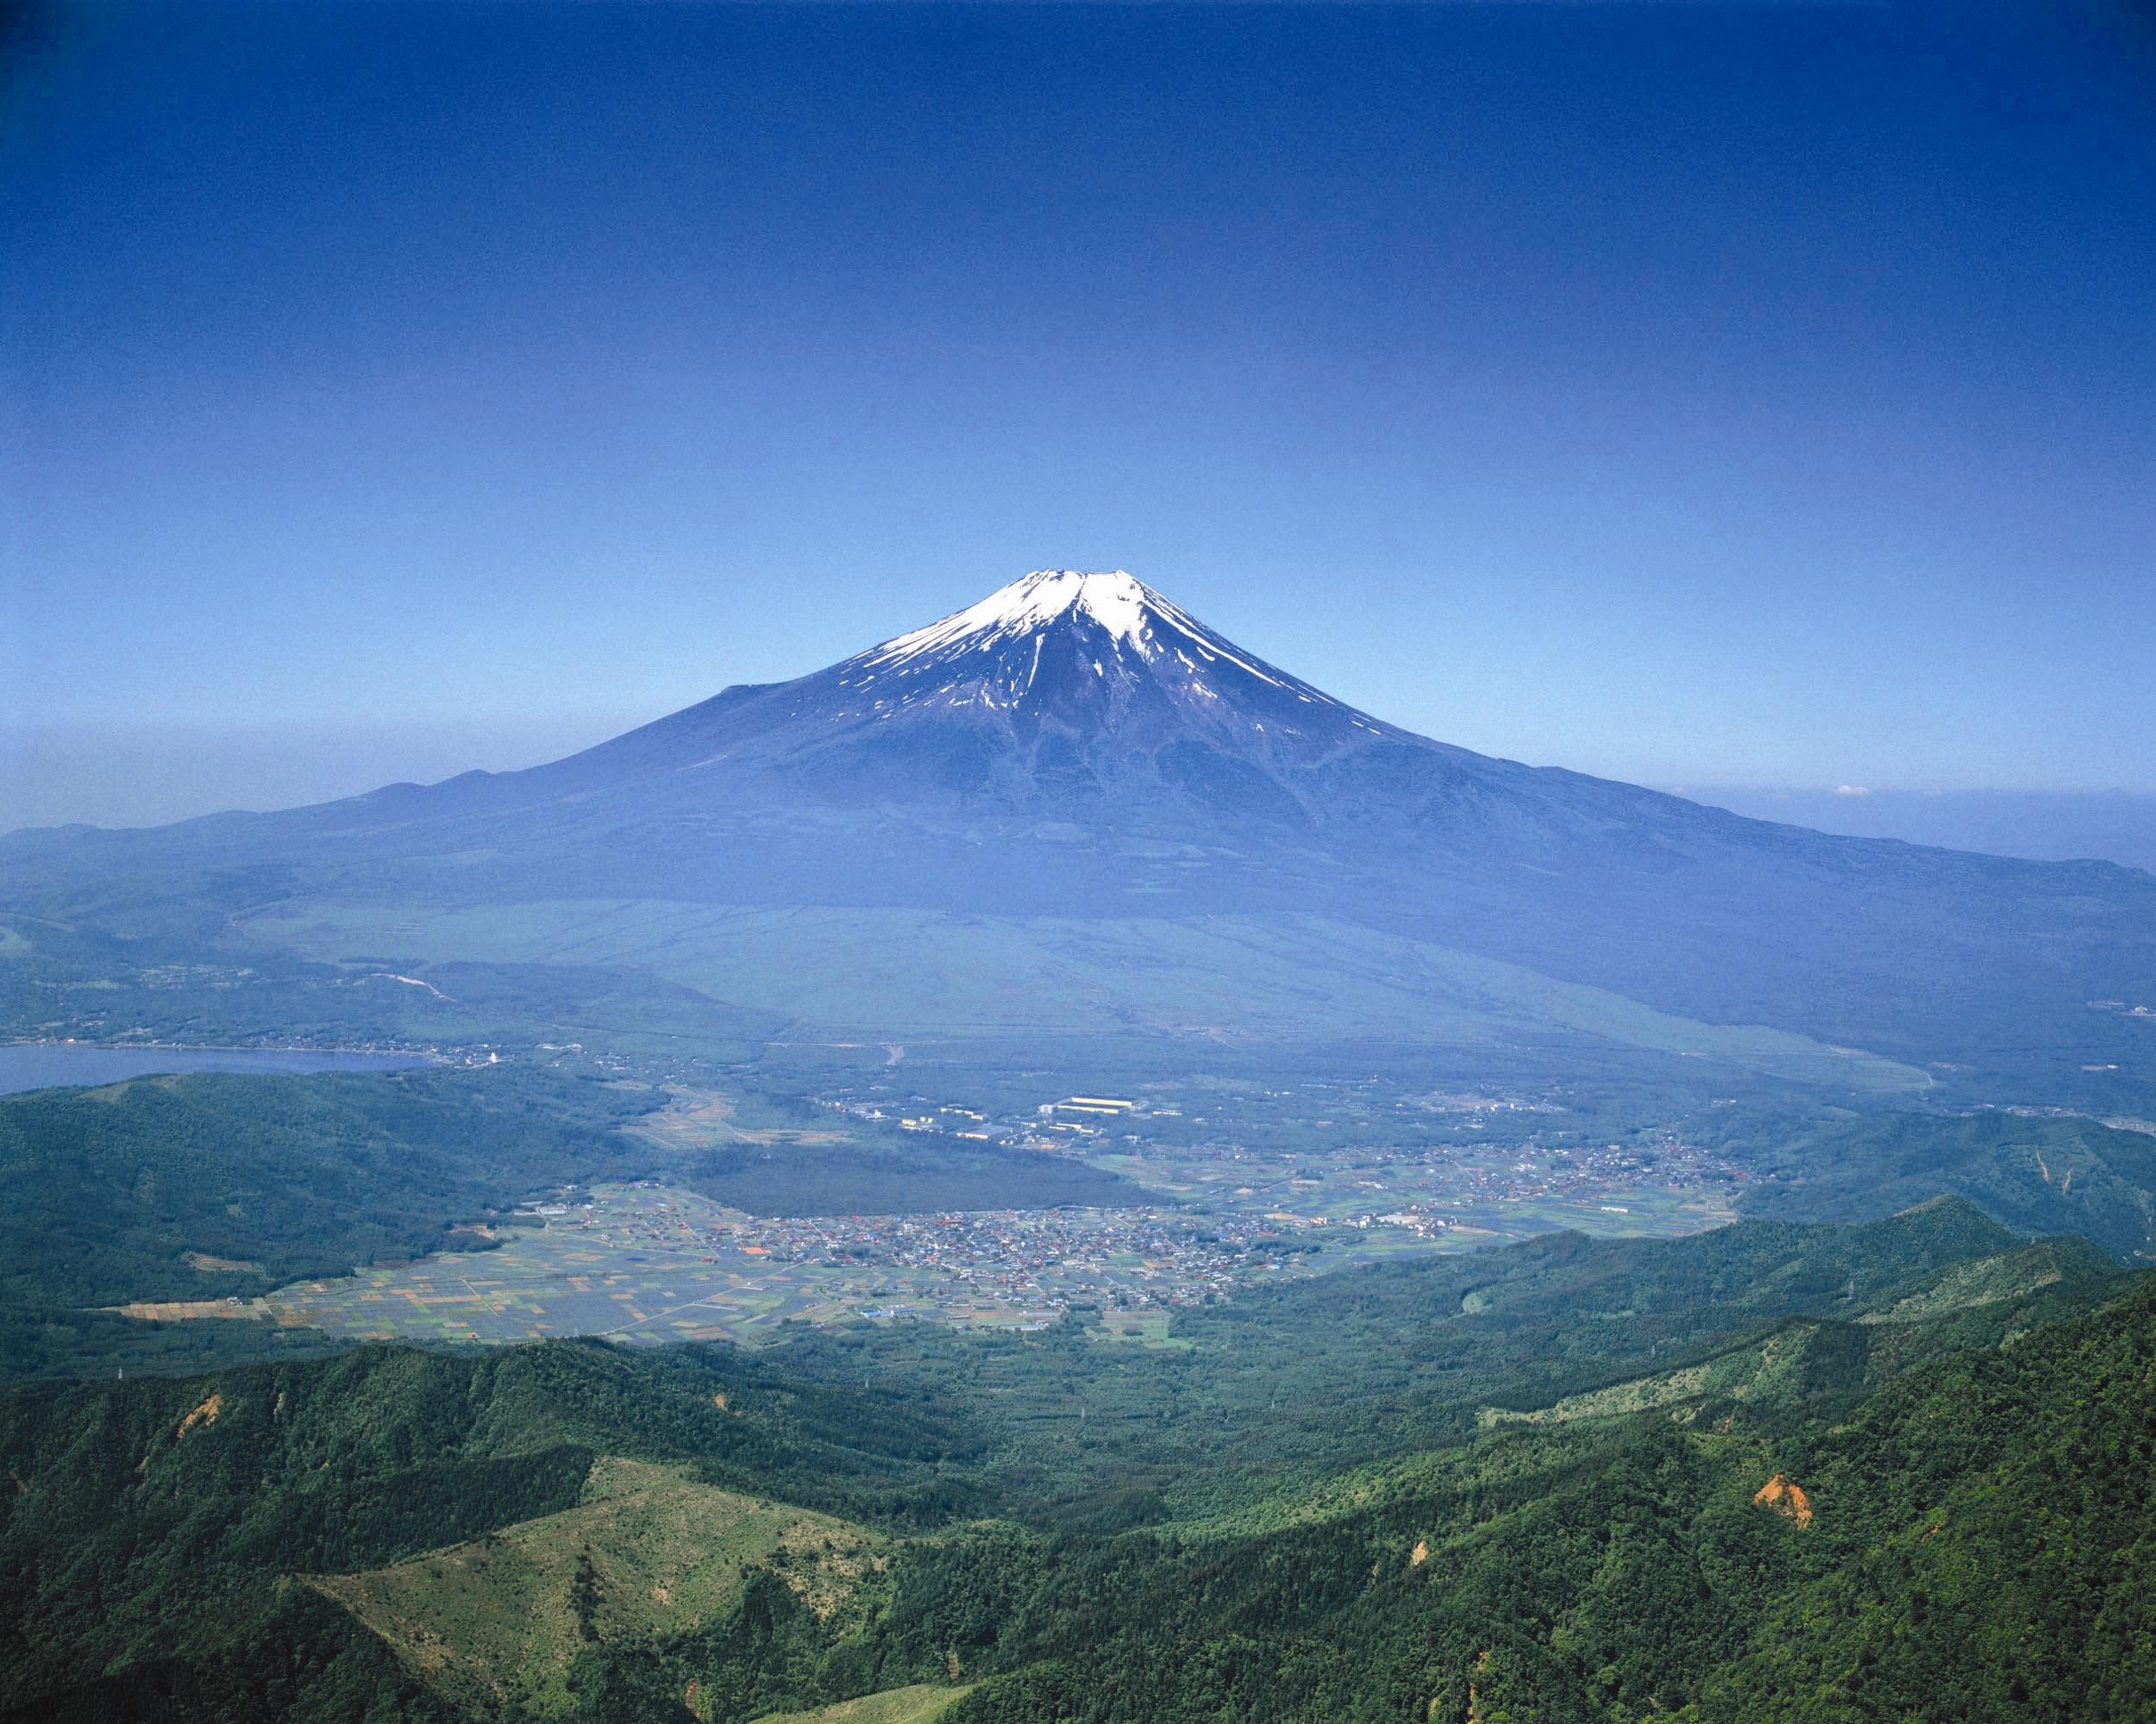
行程特色：
  - 全程入住当地优质3-4星酒店！
  - 安排入住一晚温泉酒店，享受真正之日本温泉乐趣！
  - 一次性游历日本著名城市：大阪、京都、 富士山、东京！
  - 精心编排行程，全方位探索日本文明及古朴的面貌！
  - 登富士山五合目，近距离感受富士山的雄伟和美丽！
  - 全程尽享日本文明丰富美食，令人回味无穷！

参考行程：
D1 大阪关西机场香港(参考航班时间：1655 2050 飞行时间约4.5小时)
早上在蛇口码头集中，由领队带领乘直通船前往香港机场，乘豪华直航客机抵大阪关西机场，抵达后乘酒店巴士前往酒店休息。
早餐：自理 午餐：自理 晚餐：飞机上精致套餐 住宿：关西SUNPLUS或同级

D2 大阪城公园~心斋桥名店街~京都~自费参加金阁寺+汤豆腐料理~西镇织和服会馆~免税店
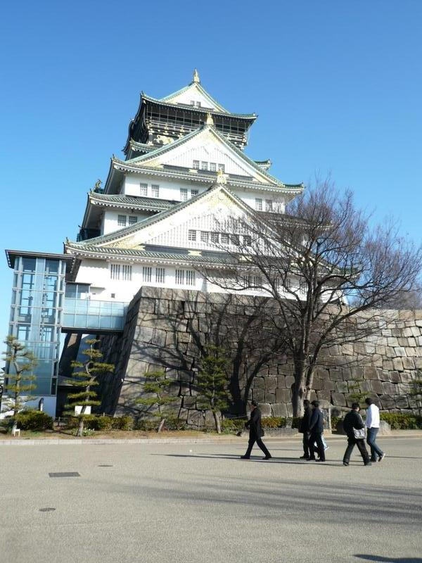
前往大阪城公园游览（不登城）(停留时间约30分钟)，大阪城公园是大阪的象征，每年的游客人数对多，然后前往心斋桥(停留时间约60分钟)--大阪最繁华的街道。自费5000日元参加金阁寺+汤豆腐料理。金阁寺是一休和尚出家的寺庙，现在已经是世界文化遗产。来到西阵织和服会馆(停留时间约30分钟)，体验道地的日本和服文化。前往御宝免税店自由购物，
早餐：酒店自助 午：敬请自理 晚：中式或日式 住宿：蒲郡酒店或衣蒲格兰或同级

D3箱根~自费参加天神山滑雪场（含入场，滑雪板，靴，杖）~平和公园、白舍利塔~大涌谷~自费参加忍野八海+富士山资料馆
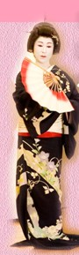
早餐后，自费6000日元前往天神山滑雪场（含入场，滑雪板，靴，杖），置身于大自然当中，体验滑雪乐趣。游览富士山平和公园(停留时间约45分钟)，园内有舍利白塔，这里还可以远眺富士山的雄姿；然后前往大涌谷(停留时间约30分钟)，烟雾缭绕的仙境一般，可以在这里自费品尝到黑玉子鸡蛋，自费4000日元参加忍野八海+富士山资料馆）； 晚上入住温泉酒店，享受日式温泉乐趣！
早餐：酒店自助 午：中式或日式 晚：中式或日式 住宿：石和甲斐或富士花园或同级

D4 皇居外苑二重桥~秋叶原免税店~自费银座购物+台场购物城~新宿歌舞伎町~
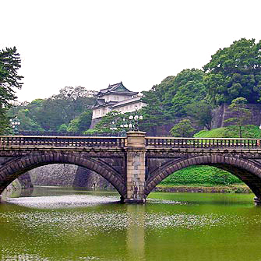
早餐后，日本天皇居的御所—皇居外苑二重桥(停留时间约30分钟)；位于东京中心，过去是德川幕府居住的城堡，现在则是日本天皇的官邸，前往秋叶原免税店，自由选购手信馈赠亲友。自费6000日元参加银座购物+台场购物城，东京最繁华的街道银座（停留约60分钟）这里名店林立，是购物名牌商品的最好去处，汇聚各种老牌的高百货楼及现代化大楼，是世界三大繁华中心之一。再来到著名的红灯区-新宿歌舞伎町参观，
早餐：酒店自助 午：中式或日式 晚：敬请自理 住宿：三井花园或晴海格兰或同级

D5 （自费）迪斯尼乐园~浅草雷门观音寺~仲见世古街~免税店~（自费）东京湾游船+无人驾驶小火车+自助餐
早餐后, 自费9000日元参加迪士尼乐园（停留时间约4-5小时），团员更可利用套票玩尽园内各种娱乐设施及与卡通人物近距离拍照留念，尽情领略园内欢乐祥和气氛。然后入住酒店休息。游览浅草雷门观音寺(停留时间约60分钟)，寺前的仲见世商店街集工艺品和食品于一体；去到光伸免税店 (停留时间约40分钟)，自由购买各种当地手信。然后自费8500日元参加东京湾游船+无人驾驶小火车+自助餐！
早餐：自理 午：中式或日式 晚：敬请自理 住宿：成田东武或成田花园或同级

D6东京成田机场香港(参考航班时间：1000 1350 飞行时间约4.5小时)
早餐后前往东京成田机场，乘豪华直航客机飞返香港机场，抵达后于机场散团，结束愉快的日本旅程！
早餐：酒店自助早餐 午餐：飞机精致套餐 晚餐：自理 住宿：温馨的家
**具体行程及景点若有变更，以最后确认的航班及地接社旅行社的安排为准！**

报价包含:
- 酒店：全程当地3-4星标准酒店（全程两人一间房）；
- 导游：全程专业领队；日本当地中文导游；
- 交通：全程机票及机场税、蛇口至香港机场单程船票，全程旅游观光巴士（头尾两天用车为酒店专车，其余为旅游包车）；非大陆护照需加收500元/人；10岁以下和身高不超过1.1米儿童不占床，团费85折。
- 用餐：酒店内自助早餐、中式及日式午晚餐（如遇行程中飞机有用餐安排，旅行社不再安排该餐用餐；日本当地餐标：午餐1000日元/餐，晚餐1000日元/餐，取消用餐不退餐费。）；
报价不包含:
- 个人消费及自费项目；
- 导游服务费：每人每天RMB50元，大小同价，合计RMB300元；
- 签证费：日本团队旅游签证；自备签证减200元；
- 单房差：RMB350/间/晚；
- 推荐自费项目；所有自费项目，绝不强迫，自愿为原则！
- 航空公司临时涨价的燃油附加费。
- 离团自由活动需缴付离团费RMB1000元/人/次。
全部费用：3980元
日本旅游须知及注意事项

- 地理概况：日本是亚洲大陆东边北太平洋上的一个岛国，中国东北部的东面。由四个大岛和周围3000多个小岛组成，总面积377708平方公里。人口：总人口约1亿2400万，大小城市650个。首都东京人口1160万。
- 出发前准备：
●必备品：身份证、现金、手表、常备药品、雨具、笔、换洗衣物；
●推荐携带：信用卡、重要证件、防晒用品、变压器、太阳镜、相机；
●允许携带的外币及其他：5，000美金或等值外币，人民币6，000元，免税烟一条，酒一瓶。
- 团队出发：
●出境前报到：依照航空公司的规定，搭乘国际航班应于飞机起飞前3小时前往航空公司柜台办理登机手续，请各位贵宾务必按旅行社通知的时间、地点集中报到。
- 旅游证件及过海关：
●为了方便过境时各地海关查阅，应将机票、护照等证件随身携带，请勿放于行李箱内，以便海关检查。出入海关时，请配合团体行动，集体过移民局（海关），不要私自行动，以防被人利用。进入候机室，看清登机牌上的登机时间及登机口，随时留意航空公司的广播，以免误机。
●日本海关检查非常严格，严禁携带水果、肉类和违禁品、动植物；携带超额货币，旅客可带美金及旅行支票入境。
●出入国境请按规定排队接受检查，按顺序办理通关手续，不得大声喧哗，大声说话，要礼貌地回答问题。携带的高级照相机或摄影机以及较多贵重金属制品入中国境时，同样需要向海关申报，以免入境时罚款。
●行李：
☆事先分好托运行李和手提行李。行李牌写上本人的姓名和地址、电话等有关联系方式，以便认记。
大件行李免费托运20公斤,超重需自付现金;不能在行李中夹带贵重物品及易碎物品,手提行李不能超过两件。（尺寸不能超过56CM*23CM*36CM即22寸*9寸*14寸）；贵重物品（如现金、相机、首饰、证件等）请随身携带，切勿托运，以防丢失。国外机场、饭店使用搬运员，由本人付小费，普通2美元。
☆另外，指甲钳、小刀、须刨等利器及酒类等液品必须托运；打火机等易燃物品请不到托运。请记住不要帮别人带行李，下机入境后到行李处集中，寄舱行李切勿把行李条撕掉。在机场时要注意手提行李。
- 气候：
日本四季变化明显，由南到北气候相差较大，秋冬季要注意携带御寒衣物。出团前请留意电视上各城市的天气预报，选择需要携带的衣服。（附参考气温）

 | 1月 | 2月 | 3月 | 4月 | 5月 | 6月 | 7月 | 8月 | 9月 | 10月 | 11月 | 12月
大阪 | 5.9 | 6.1 | 9.3 | 14.8 | 19.5 | 23.4 | 27.5 | 29 | 24.5 | 19.0 | 13.3 | 8.4
东京 | 5.5 | 6.1 | 8.9 | 14.4 | 18.7 | 21.8 | 25.4 | 27.1 | 23.5 | 18.2 | 13 | 8.4
札幌 | -4.1 | -3.5 | 0.1 | 6.7 | 12.1 | 16.3 | 20.5 | 22 | 17.6 | 11.3 | 4.6 | -1

- 时差：日本时间比中国快一小时。
- 电压：
日本的电压是100-110伏特，主要是用两脚扁插头，如果自带的数码相机、摄像机、须刨等电池充电器不是110-240伏特兼容的，将无法使用。请自行购买转换插座。
八、 购物：
在日本消费都被征收5%的消费税，商店里的商品零售价一般已经包括消费税。部分大商场内购满10000日圆以上，可出示护照申请退税，在商场内退（化妆品、酒类、食品除外）。日本的百货公司和商店关门较早，晚上逛商场不太方便。另外，日本的机场、车站里的商场餐厅价格和市区内基本一样，不必担心被宰。
九、 因为日本的移动通讯系统与中国制式不同，所以中国的手机不能漫游到日本，故请想打电话给国内亲友的团友在机场购买电话IC卡或在酒店内打国际电话。 中国大陆请拨00186—755—号码。
十、 日本的士首2公里收费560及650日圆两种，表每跳一次90日圆，晚上十一时至清晨五时另收30%。
十一、 客人须自备如下费用：每天每人50元人民币的小费，付给领队、导游和司机。
十二、 在日本观光期间需要注意的事项：
●日本团队旅游签证是一个团对只有一个签证号，必须随团同进同出，不能单独或同其他旅游团队入出境，否则将会被拒绝入境。在整个行程中，护照及机票由领队统一保管，以免丢失。集中行动是最安全的方式，任何时候请不要单独行动，尤其是晚上，一定要记住酒店的地址、电话、导游手机、领队房号，以备万一走失也可找到团队。
●到达目的地后，请将护照交于领队统一保管，以防丢失。
●旅行过程中请注意游览车的公司名称、颜色、车号，以免停车后找不到所乘的游览车。请保持车内整洁，约定的上车时间，请务必遵守，以免影响行程。
●参观大型游览区或安排自由活动、自由购物时请一定要记住集合时间、地点，离开团队即使几分钟也要向领队和团友打招呼。
●根据领事馆规定，所有客人必须按时回国，否则领事馆将视此客人已滞留在当地，并会随时把客人的资料转交中国外交部，由中国外交部接手调查所引致不便之处请见谅。
●吸烟人士：通常公共场所（包括路边）都是禁烟的。请在设有烟灰缸的吸烟区吸烟，否则可能会被罚款。
●酒店住宿：
A: 入住酒店时，听从领队及导游的安排，保持安静，等候分房。请注意形象，切勿大声喧哗。请记住领队、导游房间号码。外出离开酒店，请随身携带酒店卡片，以防万一迷路可以搭车回来。私人财物请自己保管好，贵重物品可存放在总台保险箱，饭店概不负责赔偿失窃物品。
B： 酒店设施：日本酒店无开水，但房间内均有烧水壶，可自己烧水；酒店内均备有茶叶及洗漱用品（洗发液shampoo,沐浴露soap,护发素rinse，雅居、拖鞋、浴衣等）；为避免不必要的尴尬情况，请勿擅取酒店内任何物品（如浴衣、拖鞋等），若需要留念请向酒店购买。
C： 酒店内电视：日本酒店都有收费电视节目，一旦按错确认按钮，电脑系统会自动计费；如无心观看，请不要随意选择遥控器上的红色“有料”按钮，这是收费节目的频道。
D: 酒店冰箱的饮料都是收费的，如不需要冰箱内的饮料，请注意不要随便从固定的位置取出，因为很多饭店采用饮料锁定装置，饮料一经移动即使再放回原处也会计费。
E: 酒店内有付费电视项目，例如P1、P2、P3键。
F: 酒店房间：日本酒店面积很小，房间空间有限，寸土寸金，请不要与中国同等级的酒店相比。
G： 入住温泉式酒店洗温泉时，请记住要先淋浴后再进入温泉浴池，在温泉浴池内搓澡在日本被认为是极其不礼貌的行为。另外，在日本跑温泉是不能穿泳衣的（除了在温泉游泳池内）。

十三、 常用语对照：
汉语 | 日语 | 模糊发音
你好 | こんにちは | Kong ni qi wa
谢谢 | 有難うございますビビ | A li ga tou gou za yi ma si
给我来杯啤酒 | ビールください | Bi yi lu ku da sa yi
请送我到 | ここまでお願いします | Kou tou ma dei ao nei ga yi xi ma si
这里可以吸烟吗？ | タバコ吸えますか？ | Ta ba kou si ei ma si ka ?
请问洗手间在哪里？ | トイレはどこですか？ | Tou yi lei wa dou kao dei si ka ?
请问这个多少钱？ | いくらですか？ | Yi ku la dei si ka ?
请问哪里有24小时便利店？ | コンビニはどこですか？ | Kong bi ni wa dou kou dei si ka ?
我需要帮助（发生紧急情况时） | 助けてださい！ | Ta si kai tei ku da sa yi !（大声）

十四、备用紧急电话：
中国驻东京大使馆 | 03-3403-3388 （总机） 03-3403-3380 （值班） | 〒106-0046 东京都港区元麻布３-４-３３
中国驻大阪总领馆 | 06-6445-9481 （总机） 06-6445-9475 （传真） | 〒550-0004 大阪市西区靱本町地区3-9-2
中国驻北海道大使馆 | 011-563-5563 （电话） 011-563-1818 （传真） | 北海道札幌市中央區南13條西13-5-1

